Rapport de stage

Création d’un projet

I.C.M Jung

35 A Rue Saint Louis

57600 Morsbach

Du 25 mai 2020 au 4 juillet 2020

**MULLER Loïc**

Académie Nancy-Metz

Session 2021

Lycée Condorcet de Schoeneck

Tuteur de stage : Monsieur Jung Mehdi

Sommaire :

1. Remerciements
2. Introduction
3. Présentation de l’entreprise
4. Présentation du service d’accueil
5. Activités confiées au stagiaire
6. Réflexion et conclusion
7. Annexe
8. Remerciements

Je tiens à remercier monsieur Jung Mehdi de m’avoir accepté en tant que stagiaire au seins de son entreprise, malgré la crise du COVID-19.

1. Introduction

J’ai effectué mon stage dans l’entreprise I.C.M Jung de Morsbach. Le stage a eu lieux du 25 mai 2020 au 4 juillet 2020. J’ai choisi cette entreprise car, durant mon temps libre, je m’étais déjà rendu dans son entreprise et son secteur d’activité me plaisais énormément. Ce stage m’a aussi permis d’avoir du contact avec la clientèle malgré la crise du COVID-19.

Le fait que le secteur d’activité de cette entreprise se rapproche énormément du thème de l’électronique et de la communication m’a motivé pour faire ce stage.

1. Présentation de l’entreprise

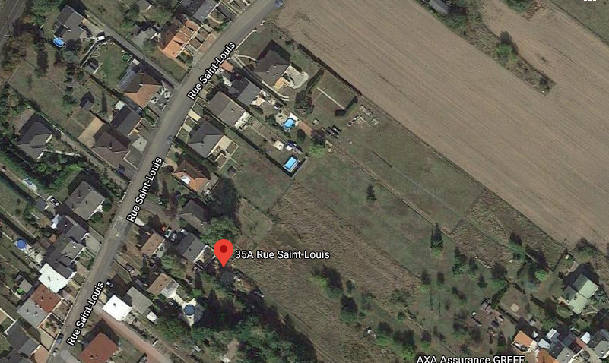

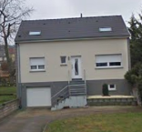

L’entreprise se situe au 35 A rue Saint Louis à Morsbach (57800)

1. Présentation du service d’accueil
2. Activités confiées au stagiaire

Durant mon stage, nous avons fait un projet que nous avons décidé d’appeler « RecuH2O ».

Présentation des activités :

* Tout d’abord, nous avons installé les logiciels nécessaires pour pouvoir faire le stage en télétravail. Nous avons installé :
* GitHub desktop pour pouvoir échanger tous les documents



* FreeCAD pour pouvoir faire une modélisation en 3D de l’implantation de notre projet. Malheureusement nous avons perdu du temps car au bout d’un moment, nous avons rencontré quelques problèmes sur FreeCAD. Pour remplacer ce logiciel, nous avons donc installer Blender



* Visual studio code pour pouvoir écrire notre programme. Nous avons malheureusement eu aussi quelques problèmes avec ce logiciel, je n’arrivais pas à sélectionner le langage C++. Nous avons donc utilisé le logiciel Arduino IDE



* KiCad pour pouvoir faire un schéma électrique. En ce qui concerne le schéma électrique, nous n’en avons finalement pas fait car au début, nous voulions utiliser une arduino UNO sauf que nous n’avions pas assez de pin pour pouvoir tout câbler. Nous avons donc utilisé une arduino méga. Nous avons également rencontré un problème avec la arduino méga, notre produit doit pouvoir se connecter au wifi. Nous avons donc utilisé un shield wifi sauf que celui-ci ne se connectais pas au wifi. Nous avons finalement utilisé une nodemcu.



* On a ensuite décidé de faire une présentation du produit et un cahier des charges pour avoir une petite idée de la fonctionnalité de notre projet. Ce travail a été fait en autonomie, puis valider par mon tuteur de stage.

Présentation du produit :

Notre produit, RecuH2O, permet de dévier l’eau de la gouttière vers un récipient, grâce à un système de motorisation d’un clapet situé sur la gouttière.

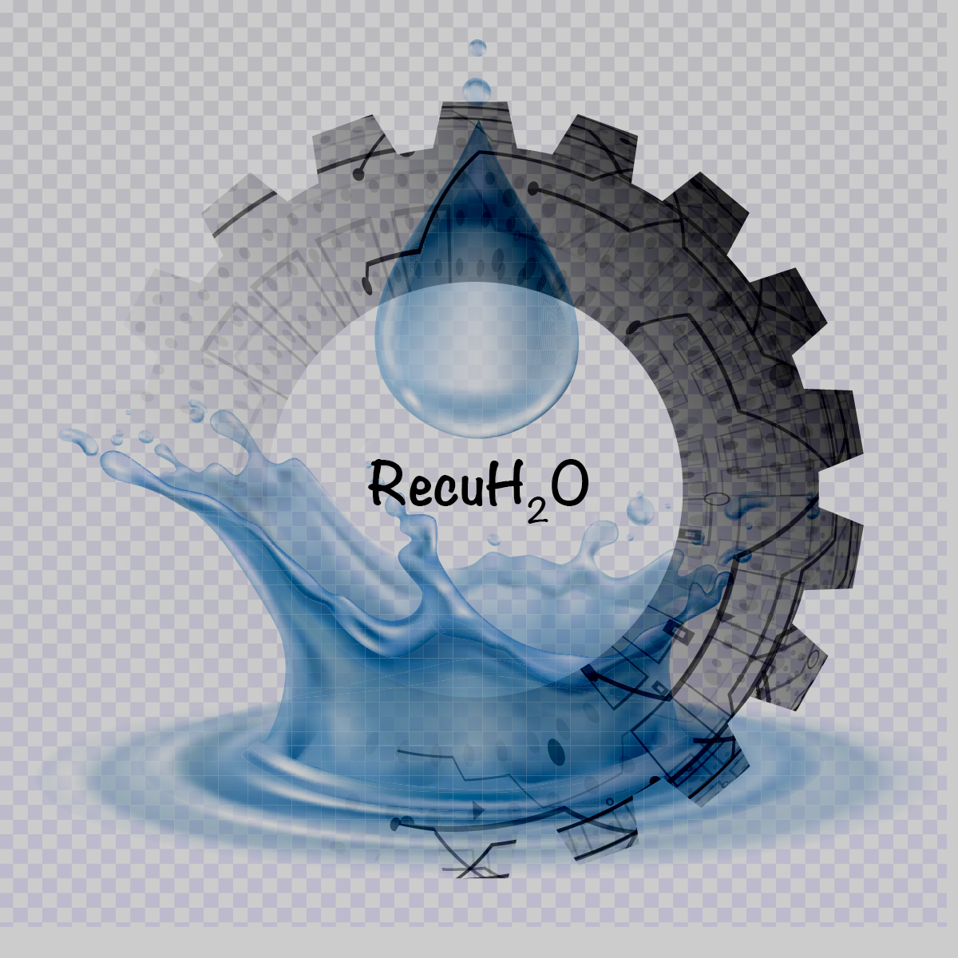

Pour ce faire, on installe le clapet de sorte qu’il permette à l’eau de couler soit dans la gouttière principale, soit dans une gouttière secondaire, installée de telle sorte qu’elle amène l’eau dans le récipient.

Pour savoir quand ouvrir ou fermer la trappe, on met en place une condition. Lorsque l'eau est en dessous du niveau définit comme le seuil maximal, le clapet ferme la gouttière principale et dévie l'eau dans le récipient. Si le niveau de l'eau est égal ou au-dessus du seuil maximal, le clapet ferme l’accès à la gouttière secondaire et ouvre l'accès à la gouttière principale.

Notre produit permet également à l'utilisateur de visualiser le niveau de l'eau à l'aide d'un graph bar. On créera une application qui permettra à l'utilisateur de visualiser sur son téléphone le niveau de l'eau. L'utilisateur pourra aussi ouvrir ou fermer le clapet grâce à l'application.

Cahier des charges :

* Notre produit doit pouvoir afficher le niveau de l'eau dans l'application et sur le graph bar
* Notre produit doit pouvoir ouvrir ou fermer la trappe en fonction du seuil du niveau de l'eau (seuil haut et seuil bas)
* Notre produit doit pouvoir se connecter au wifi
* L’utilisateur doit pouvoir ouvrir et fermer la trappe à l'aide de l'application
* Ensuite, nous avons décidé de faire un schéma en 3D, à l’aide du logiciel Blender, pour visualiser l’implantation de la trappe dans la gouttière principale et la pente de la gouttière secondaire. Ce travail a été fait par moi-même en autonomie. J’ai regardé quelques tutoriels pour apprendre à me servir de Blender.
* Après le schéma en 3D, j’ai fait le schéma électrique avec la arduino UNO, puis comme on a décidé d’utiliser la arduino méga, j’ai supprimé la arduino UNO et je l’ai remplacé par la arduino méga. Puis nous somme passer à la nodemcu mais nous n’avons pas trouvé la librairie de la nodemcu pour KiCad
* Puis nous nous sommes lancés dans la construction de la sonde.
* Enfin nous avons programmer le code.

Développement d’une activités :

Je vais développer la construction du schéma 3D.

* Dans un premier temp, j’ai créé un cube pour représenter la cuve qui servira à stocker l’eau. Grâce aux différents outils de Blender, j’ai réussi à arrondir les bords du cube, à creuser le cube et à faire le goulot sur la face du dessus.

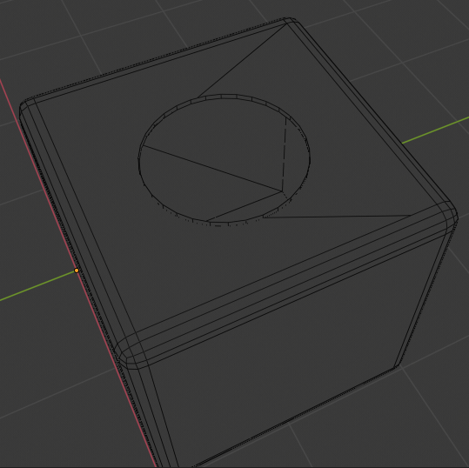

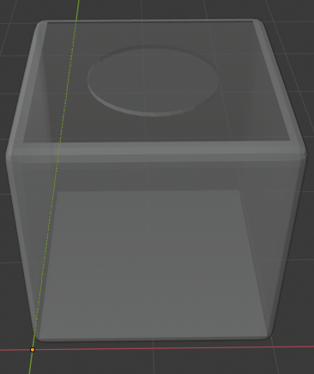

* Ensuite j’ai créé la gouttière principale, j’ai creusé l’intérieur de la gouttière et j’ai creusé le trou pour la trappe.

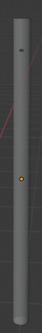





* Puis je me suis à la création de la trappe. Malheureusement j’ai rencontré un problème de création car j’avais une petite partie que je n’arrivais pas à enlever

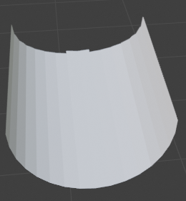

* Après la trappe, j’ai construit une deuxième gouttière pour pouvoir emmener l’eau dans la cuve.

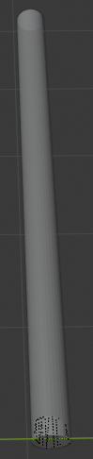 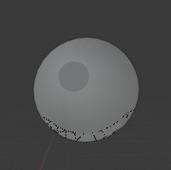

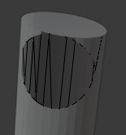

* Puis j’ai créé un petit tuyau pour être sûr que l’eau arrive dans la cuve.

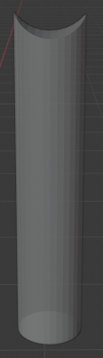 

Ce qui donne au final :

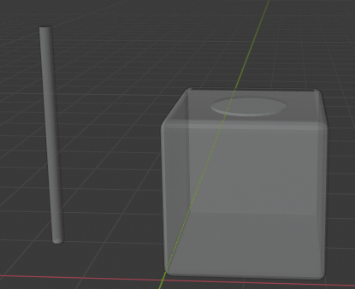

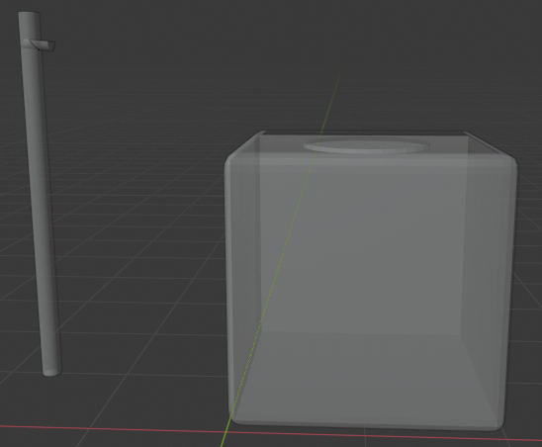

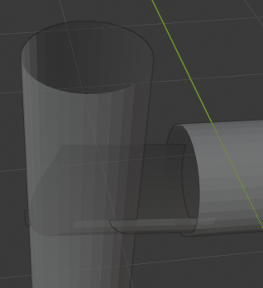

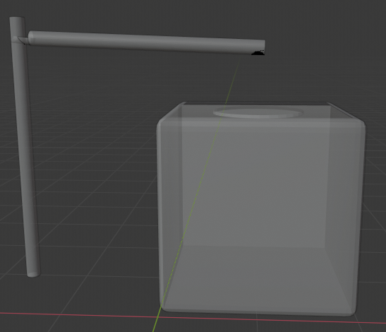

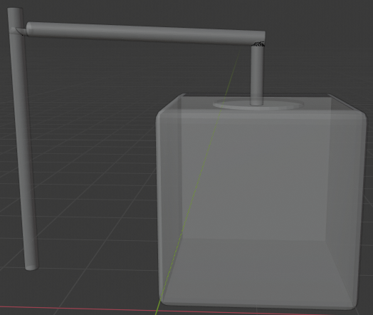

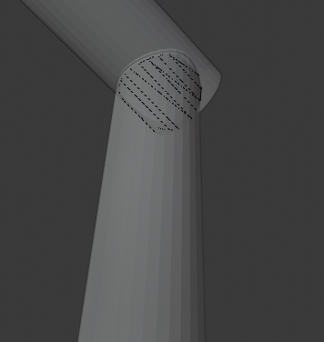

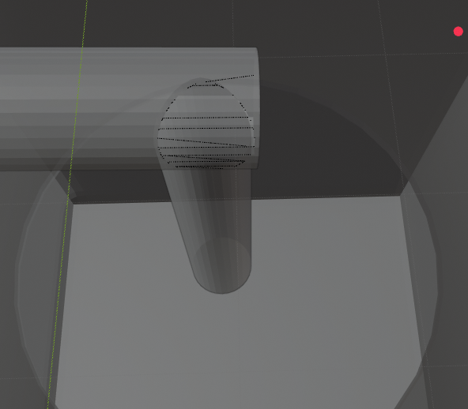

Chronogramme :

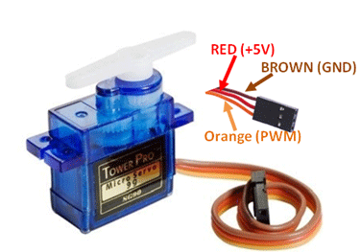

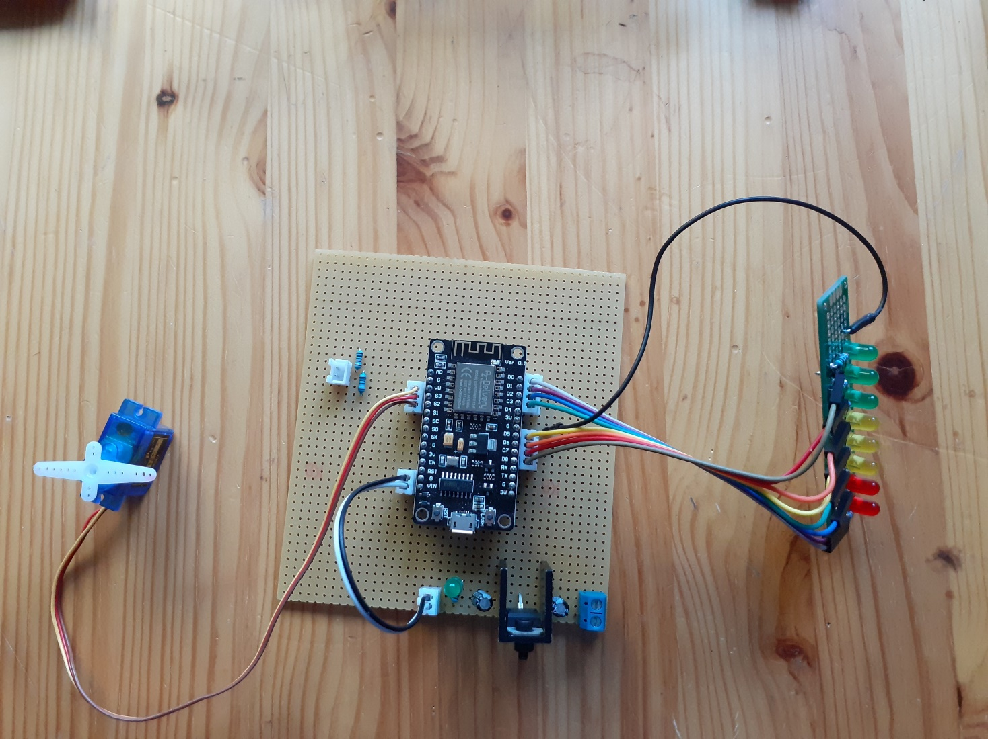

Construction de la sonde :

Hypothèses :

Soit :

C0 la capacitance de la sonde lorsque la cuve est vide

Cf la capacitance de la sonde lorsque la cuve est pleine

tc le temps de chargement de la sonde

Cu la capacitance de la sonde à un instant t

R la résistance

A l’aire d’une plaque de la sonde

d la distance entre les plaques

ε0 la permittivité du vide

εr la permittivité de la résine

εrA la permittivité de l’air

εH2O la permittivité de l’eau

LVL le niveau de l’eau

Données :

C0 = * ε0* εr* εrA

Cf = * ε0* εr* εH2O

Cu =

A = L*l

d = 3*m

ε0 = 8.85*10-12 F.m-1

εr = 3

εrA ≈ 1

εH2O ≈ 80

LVL = $\frac{C_{u}∗100}{C_{f}}$

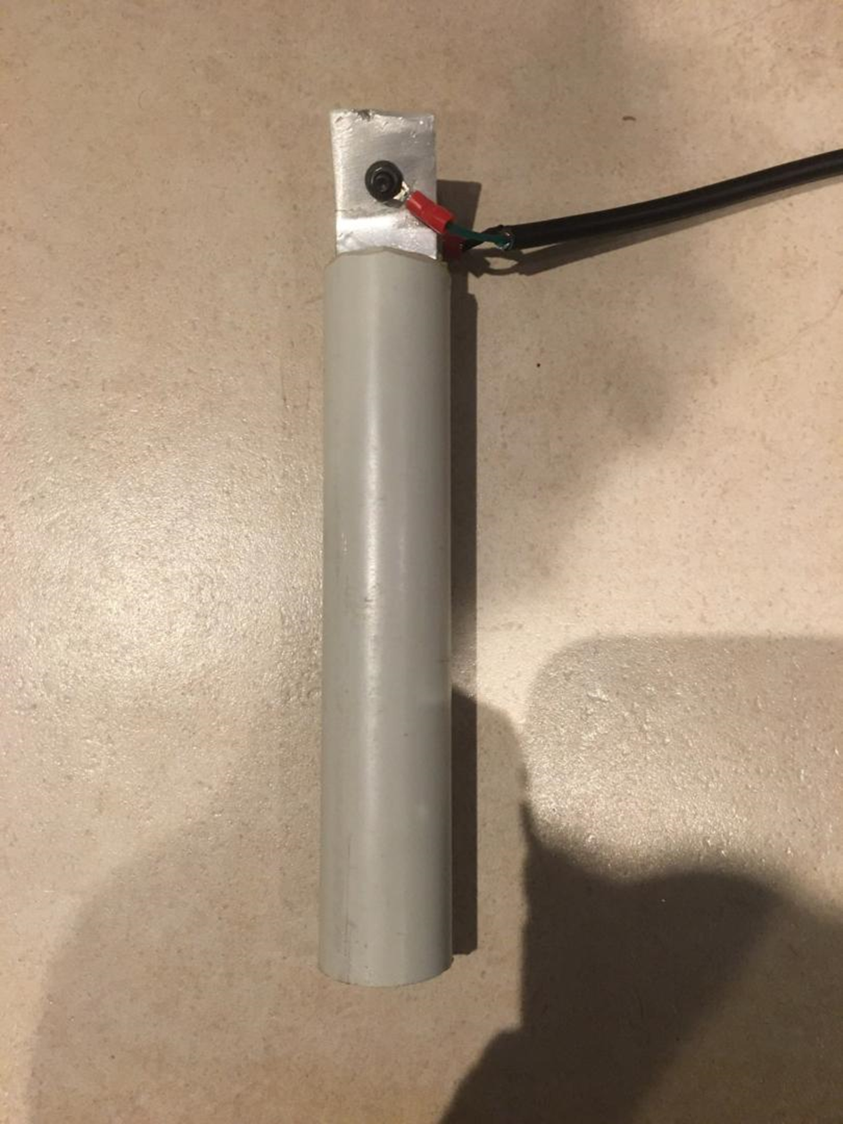

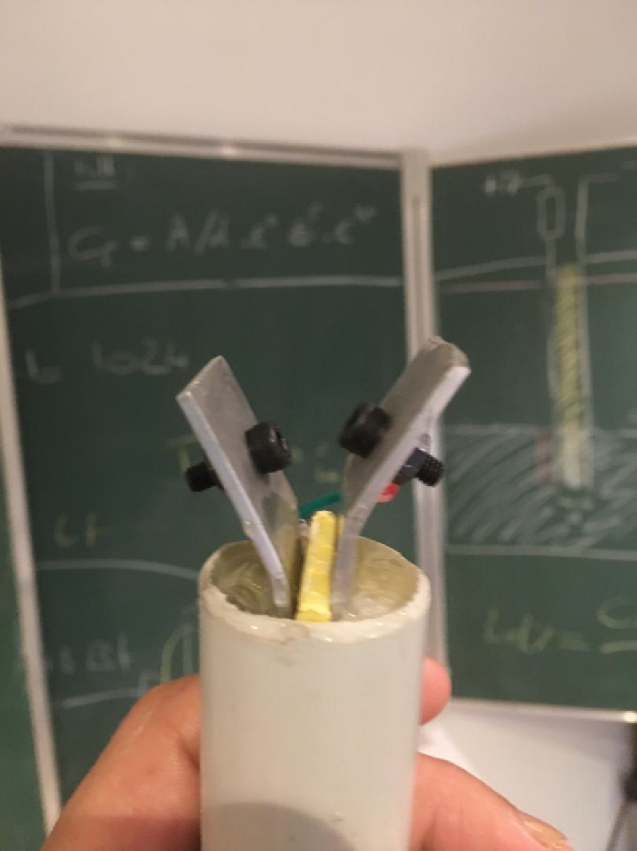

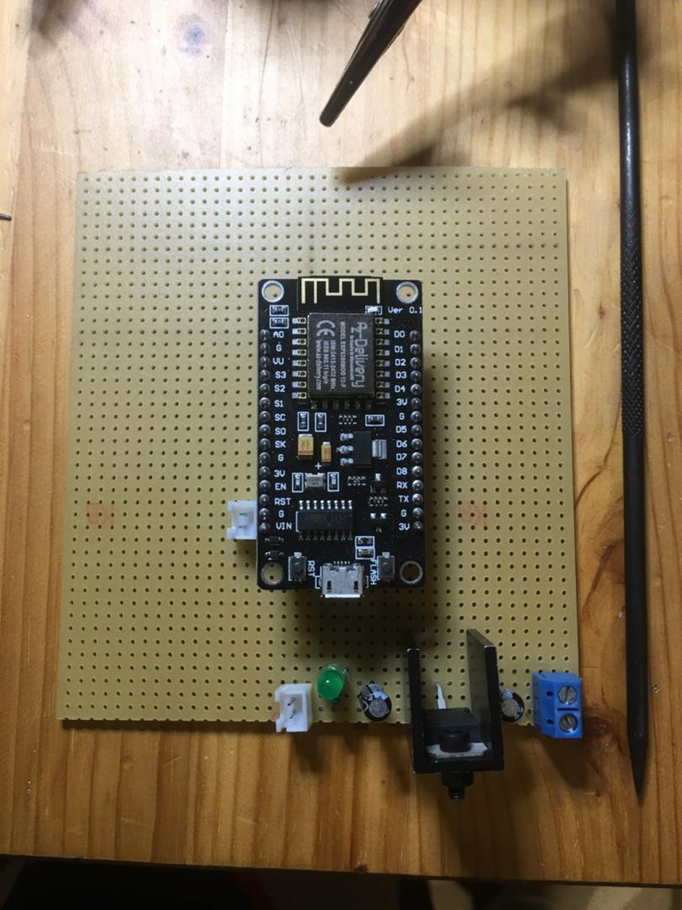

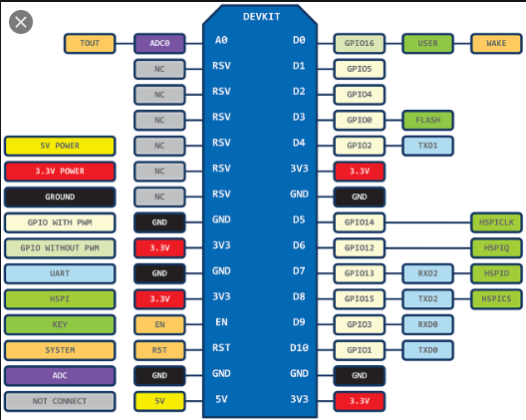

J’ai vraiment été satisfait de mon stage car il m’a permis d’acquérir des connaissances comme l’utilisation de Blender, de KiCad, le contrôle d’un servo moteur, la fabrication d’une sonde. Mon stage m’a permis d’avoir une vue du monde professionnel. Il m’a également permis de me retrouver face à différents problèmes et essayer de les résoudre par moi-même.